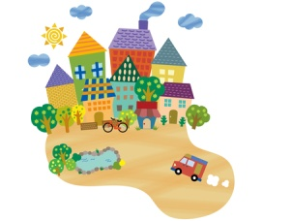
Требования к выполнению творческой работы
«Я сделаю свой город прекрасным»

- Доступ к заданию практического этапа, творческой работе «Я сделаю свой город прекрасным», будет открыт с 02.12.2019 г. до 15.12.2019 г. Также задание можно найти на сайте Центра детского творчества по траектории – Главная / Одаренные дети / Дистанционная игра «Город мой любимый» для учащихся Центра детского творчества / Творческая работа «Я сделаю свой город прекрасным».
- Творческая работа представляет собой индивидуальный мини-проект, в котором автор описывает идеи развития, оформления и обустройства города, объектов социальной сферы и учреждений.
- Проект может быть выполнен в одном из видов: информационный, творческий, социальный, конструкторский.
- Работа выполняется в текстовом редакторе Microsoft Word, формат листа А4, объем не более 5 листов, шрифт Times New Roman, кегль 12, с 1,5 интервалом между строками. Все поля 20 мм. Выравнивание по ширине. Абзацный отступ – 1,25.
- Работа печатается в следующем порядке:
- посередине заголовок работы, шрифт Times New Roman, кегль 12, жирный;
- на следующей строке – фамилия, имя, выравнивание справа, шрифт Times New Roman, кегль 12, курсив;
- на третьей строке – краткое наименование образовательного учреждения, класс, выравнивание справа, шрифт Times New Roman, кегль 12, курсив;
- далее текст работы.
Например:
Проект обустройства территории детского летнего кафе
Светлова Арина,
МАОУ «СОШ № 22», 7 класс
< текст работы >

- Творческую работу участник может дополнить рисунками, схемами, чертежами, фотографиями макетов, стендов и др. (не более 5 листов).
- Задание практического этапа, творческую работу, участнику необходимо выслать на электронный адрес оргкомитета tsdt-odarennyedeti@yandex.ru не позднее 17-00 ч. 18.11.2019 г. Допустимые форматы творческой работы .doc, .docx.
- При отправке творческой работы в строке «Тема» (под адресной строкой) указывается следующее: ИГРА, фамилия и имя участника, объединение.
Например: ИГРА, Светлова Арина, Игровая экология

Творческого вам вдохновения!

